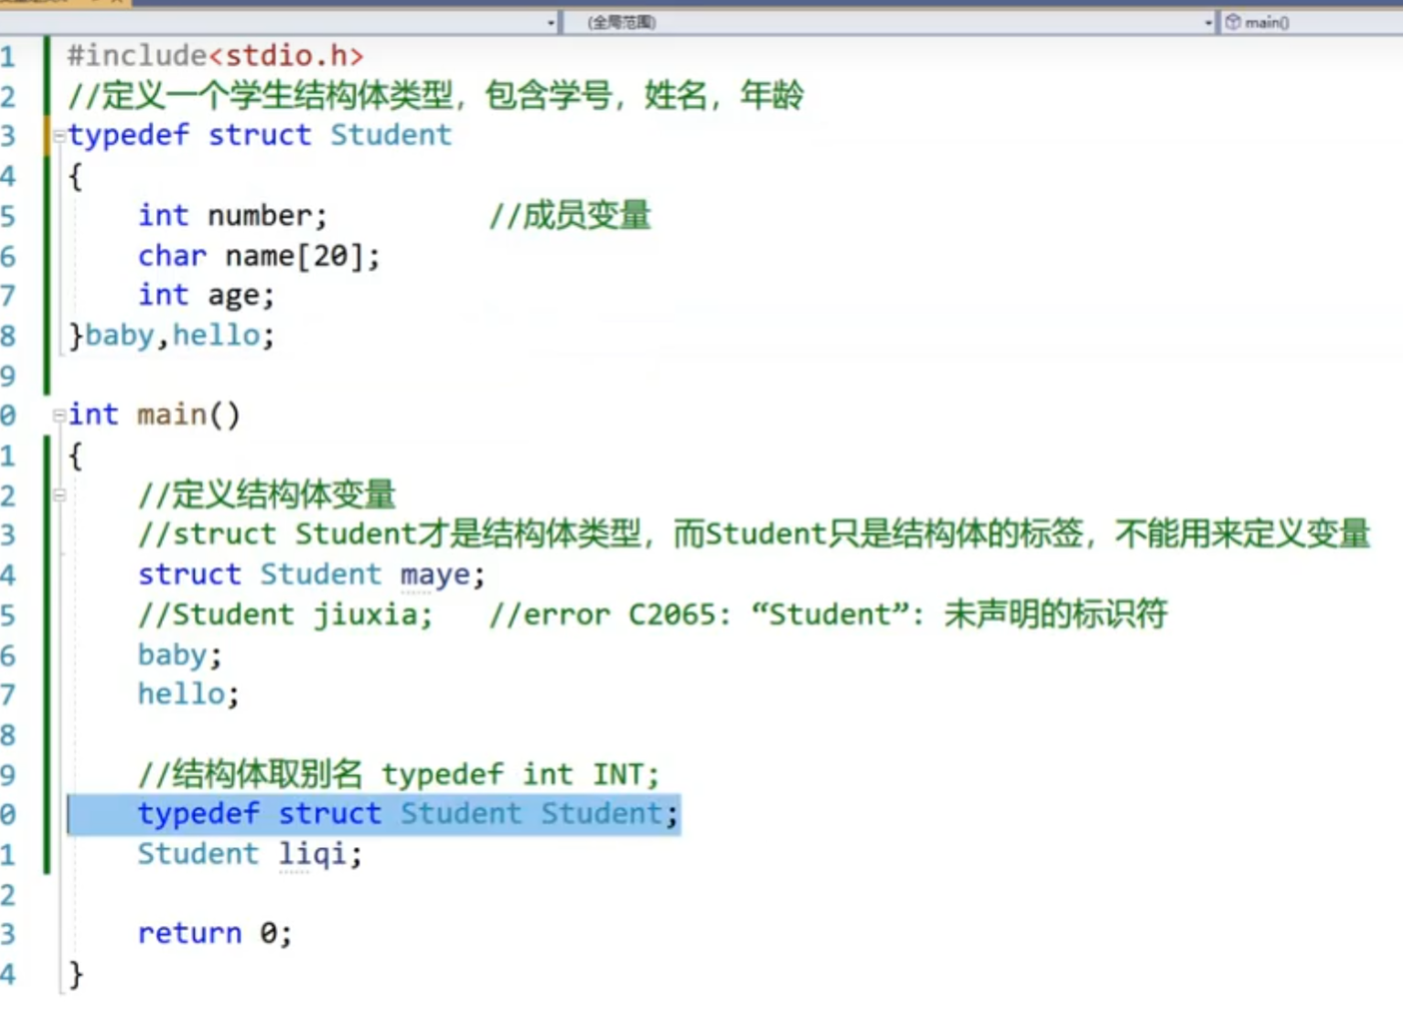

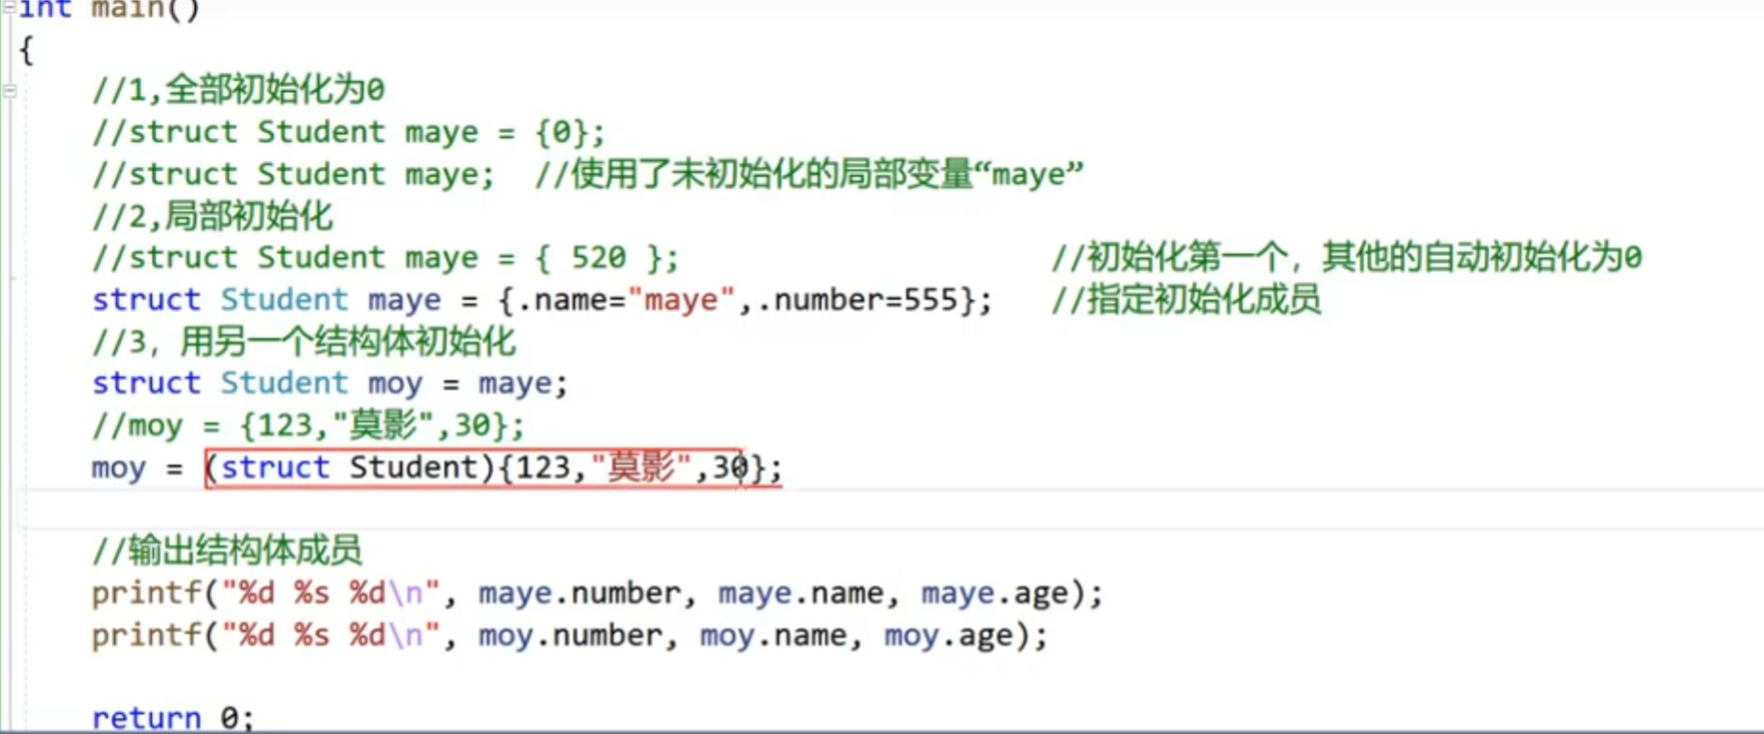

先在main前定义结构体先才能使用

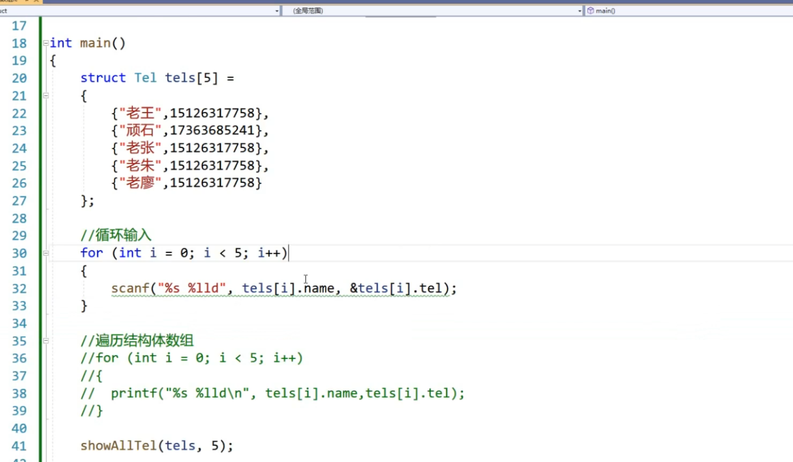

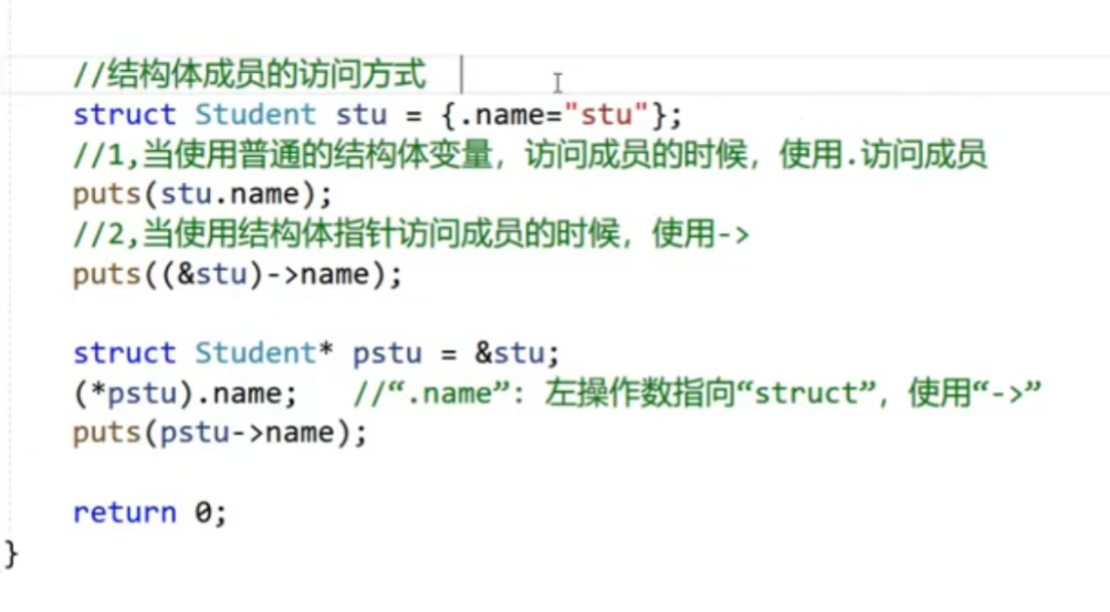

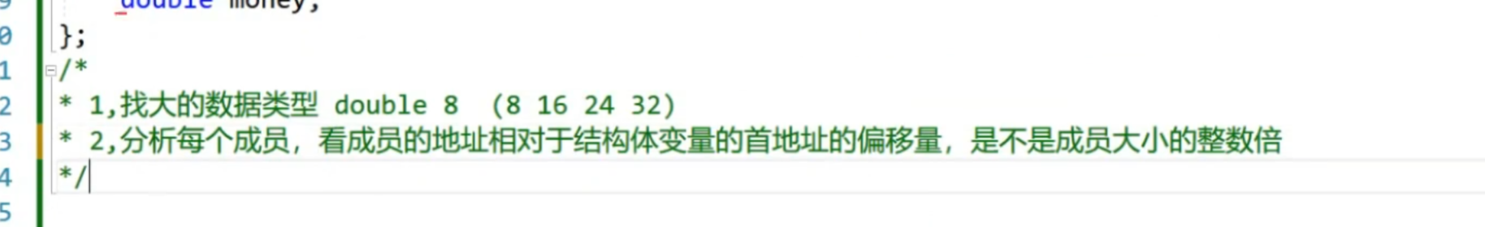位段是什么：

、

位段使用：

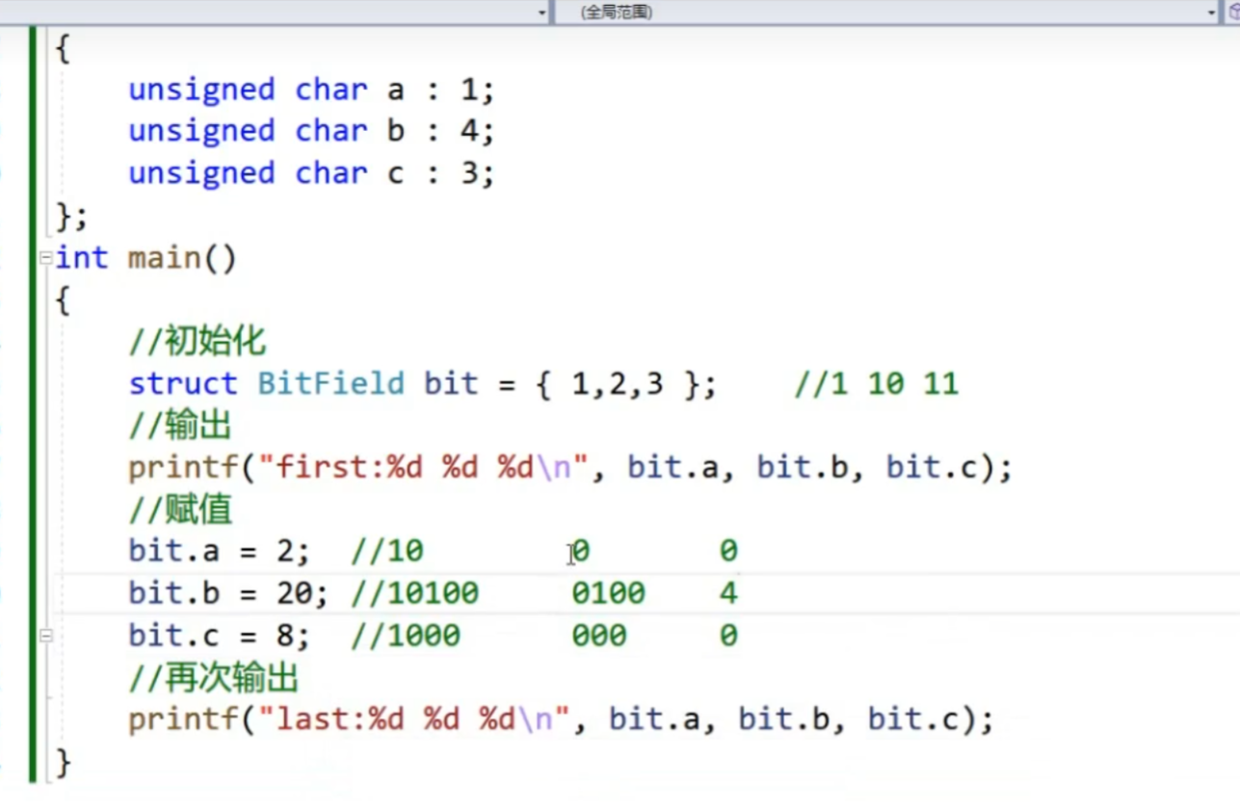

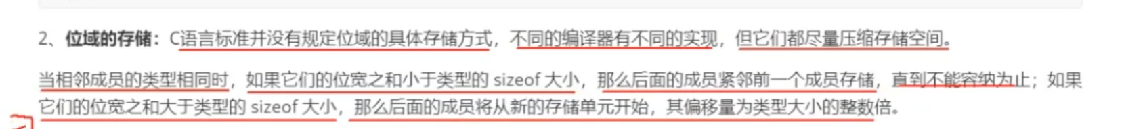

无名位域可以调控bit位置

#include<stdio.h>

int main()

{

int age = 21,i;//00010101

for(i=0;i<8;i++)\

{

if (age & 0x80)//按位与运算

{

printf("1");

}

else

{

printf("0");

}

age <<= 1;//》left移符

}

}//10101000turn